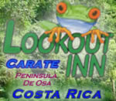
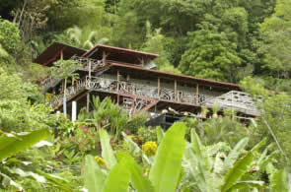 | El hotel Lookout Inn esta ubicado en la península de Osa, al extremo sur de Costa Rica. Su ubicación es ideal para ofrecer comodidad al viajero que visita esta remota parte del país.  Lookout Inn está en el punto principal de acceso al Parque Nacional de Corcovado, el cual es cosiderado una de las más grandiosas reservas de vida silvestre en el mundo. Un tour guiado por el parque es una experiencia inolvidable.
Aventurese lejos de la comodidad del Lookout Inn cada mañana y disfrute de la más grande porción de selva tropical protegida de la costa pacífica, que aún queda en el hemisferio Occidental, y regrese a su confortable habitación, despues de un largo día de exploración. Y lo mejor de todo, el Lookout Inn es verdaderamente asequible. | 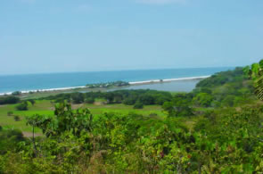
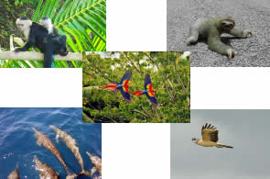 | La vida silvestre es absolutamente extraordinaria, aquí las plantas son tan diversas, que no hay otro lugar en el mundo que se le pueda comparar, y las mariposas, los insectos y las aves lo dejaran con la boca abierta. Visite las cascadas y escale la "Escalera al cielo".
Los alimentos exquisitamente preparados, usualmente son servidos al estilo buffet, y la cena es en la terraza principal, o más arriba en la terraza de observación. El menú es una combinación de cocina local e internacional, y si usted tiene alguna de dieta especial, hagales saber, el equipo de trabajo hara lo que se necesite para ayudarle. | 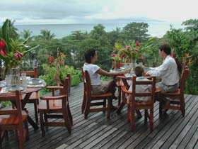
El Lookout Inn ofrece varios tipos de habitación, para que se ajuste a su gusto y presupuesto. Los cuartos Lookout, Cabañas Privadas, y Master Suite, todas tienen un espacioso cuarto de baño, ducha con agua caliente, y abanico. Los muebles son una mezcla de bambú, mimbre, y maderas nativas e incluyen, armarios, mesas, sillas, y camas tamaño queen.
 | Los pisos de azulejo y los baños brindan un toque de lujo. Las habitaciones se mantienen frescas y silenciosas debido a la construcción de concreto, techos a 10 pies de altura, y pocos rayos de sol directos.
ACTIVIDADES:
- Caminata a la Escalera al cielo.  - Visite los estanques de ranas.  - Caminatas por los senderos locales.  - Caminata al Parque Nacional Corcovado.  - Tome un crucero para ver delfines con "Delfin Blanco".  - Viaje en canoa a la laguna, una gran oportunidad para tomar grandiosas fotografías.  - Nade o use una tabla boogie en el Pacífico.  - Surf en Carate o un poco más abajo en Matapalo.  - Kayak sobre la olas en frente a Lookout Inn o la laguna cercana.  - Intente Gold Panning en Río Carate.  - Trate pesca deportiva.  - Busque tortugas en la playa. | - Utilice los kayaks para visitar los pesqueros locales y negocie las capturas frescas del día  - Pesque desde la playa.  - Observe las aves para regocijo de su corazón.  - Camine a la cascada y disfrute de un almuerzo en este pacífico lugar.  - Explore las hermosas playas.  - Observe a los delfines y ballenas saltando y jugando en el océano.  - Disfrute de una cerveza o una Piña Colada en el bar.  - Observe las estrellas con un poderoso telescopio.  - Participe en el yoga matutino (Ritos Tibetanos) cada mañana.  - Disfrute de paseos a caballo.

TARIFAS 2009
Swing-Inn Cabina at The Spa Room
$175 por persona ocupanción double
$230 sencilla
No niños
Orquidea, Delfin e Iguana Room
$125 por persona ocupanción double
$165 sencilla
$62.50 por niños menores de 12 años de edad
Cabina#1 y Cabina #2
$140 por persona ocupanción double
$70 por niños menores de 12 años de edad
Monkey House
$150 por persona ocupanción double
$200 sencilla
($50 extra por sencilla)
Tiki Hut #1 & #2
$115 por persona ocupanción double
$155 sencilla
$57.50 por niños menores de 12 años de edad
NOTAS:
- Todas las tarifas son USD Dólares

